**实验：词法分析**

实验目的：

理解词法分析在编译程序中的作用；加深对有穷自动机模型的理解；掌握词法分析程序的实现方法和技术。

实验内容：

选择部分C语言的语法成分，设计其词法分析程序，要求能够识别关键字、运算符、分界符、标识符、常量（至少是整型常量，可以自己扩充识别其他常量）等，并能处理注释、部分复合运算符（如>=等）。

实验要求：

（1）待分析的简单的语法

关键字：begin if then while do end

运算符和界符：:= + - * / < <= > >= <> = ; ( ) #

其他单词是标识符id和整型常数num，通过以下正规式定义：

id=l(l|d)*

num=dd*

空格、注释：在词法分析中要去掉。

（2）各种单词符号对应的种别编码

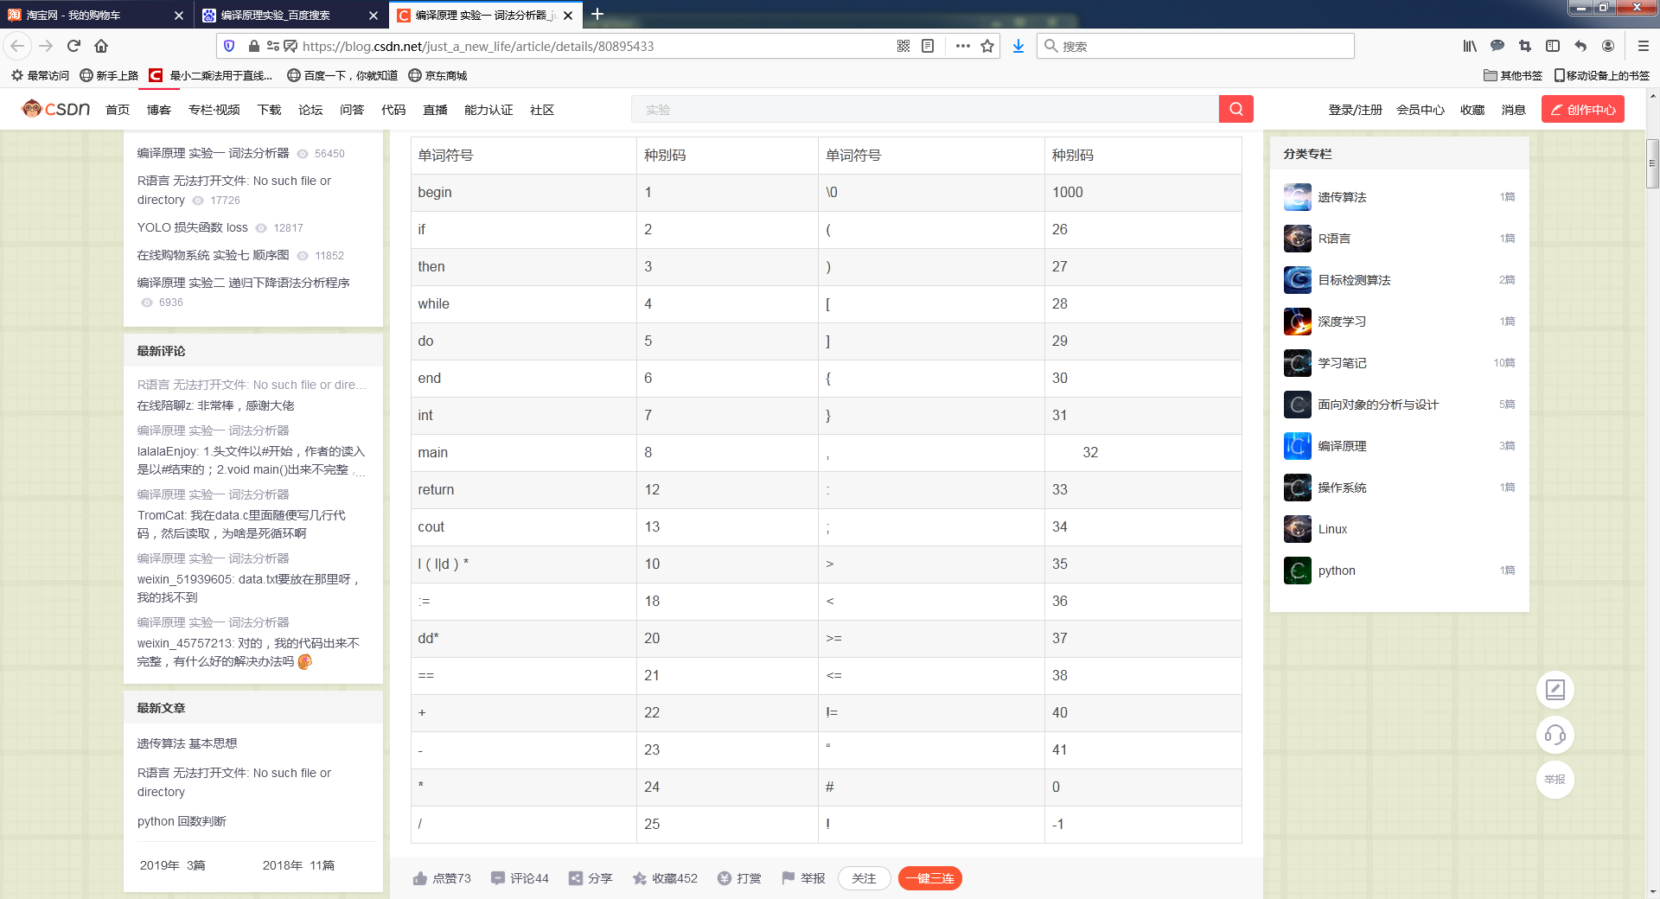

程序实现词法分析，从文件data.txt中读取一段小程序，分解出一个个的单词，其中有关键词，有界符、运算符等等，代码还需实现去掉空格、回车、注释等等情况，最后的输出结果是以单词二元组（单词种别码，单词自身的值）的形式输出。